Постачальник: |  |  |  |  | Товариство з обмеженою відповідальністю "НАВІС ПЛЮС"
П/р 26007053167115, Банк ПАТ КБ "Приватбанк", МФО 321842
Україна, 02094, Київ, Магнітогорська, будинок № 1-Б, кв.312,
код за ЄДРПОУ 40323296, ІПН 403232926522
0503576699, (044) 361 98 04
Специфікація
№ | Меблі | Кількість, шт.
1 | Стул SAMBA  https://stuloff.com.ua/ofisnaya-mebel/ofisnye-kresla/stulya-posetiteley/stul-dlja-posetitelej_samba_nowy-styl | 126
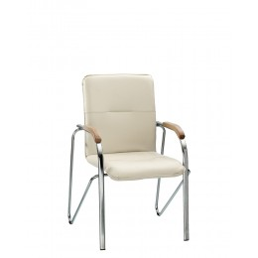
Інші умови:
- Ціна 1617 грн. за одиницю
- Умови оплати 100% передоплата на рахунок з ПДВ.
- Термін виготовлення 30 робочих днів рахується на наступний день після оплати.
№ | Меблі | Кількість, шт.
1 | Полиця Лего Пехотін дуб молочний  https://stuloff.com.ua/mebel-dlya-doma/modusi-i-polki-dlja-doma/polka_lego_pexotin | 12
Інші умови:
- Ціна 192 грн. за штуку
- Умови оплати 100% передоплата на рахунок з ПДВ.
- Термін виготовлення 30 робочих днів рахується на наступний день після оплати.

10.08.2018 р. Буглак Сергій Петрович

